ALEJANDRO SAINZ SAINZ
EMPRESA DEL EXAMEN
ANIMALIA

DESCRIPCION
Somos una empresa que se dedica a cuidar de animales entregados en adopción o abandonados hasta que les encontremos una familia que les proporcione un hogar.

ANIMAL EN ADOPCION
SERPIENTE
Nuestra misión es proteger a los animales abandonados, heridos y dados en adopción hasta encontrarles un buen hogar.
La visión de ANIMALIA es concienciar a la gente para adoptar animales, no solo adquirir aquellos que se crían por moda o afición. Con ello nos aseguraríamos de que no hay animales sin hogar, independientemente de que sean reptiles.

LOGOTIPO
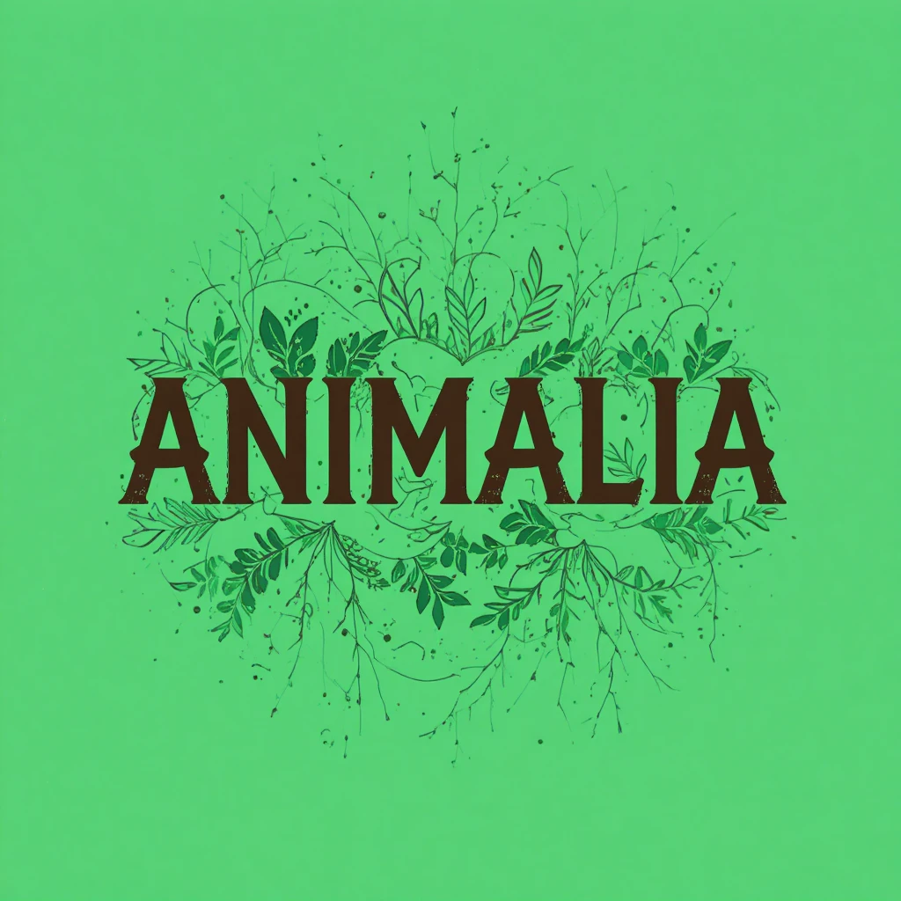
Nuestro logotipo es muy sencillo. Simplemente con unas letras de color marrón, mas claro o más oscuro, sobre un fondo verde. Nos recuerda a la naturaleza y a las serpientes, pues sus tonos pueden variar dentro de estos colores.
El verde simboliza la esperanza y la ilusión, por el trabajo que hacemos y por los animales de encontrar un nuevo hogar.
El marrón nos muestra la lealtad de los animales y las personas que los adoptan o se los llevan a su casa, de manera recíproca los unos con los otros.

TIPOGRAFIA

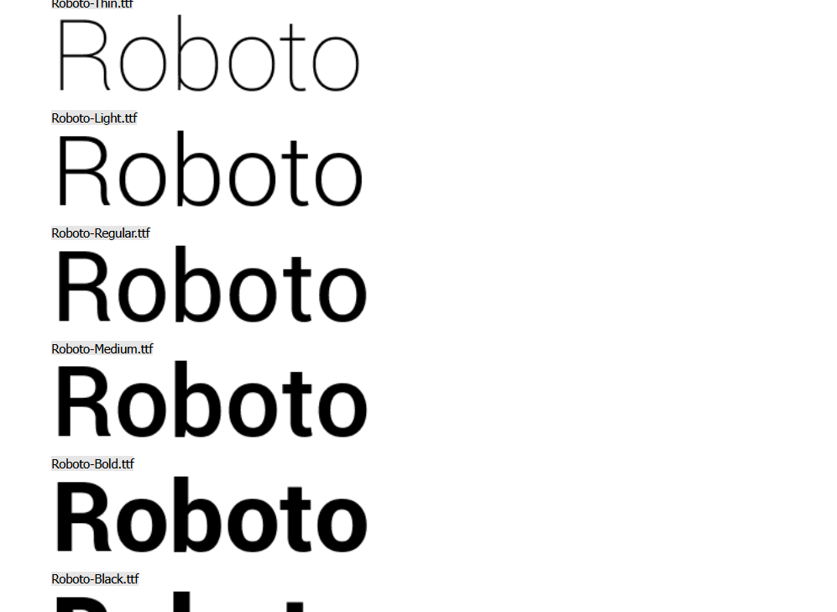

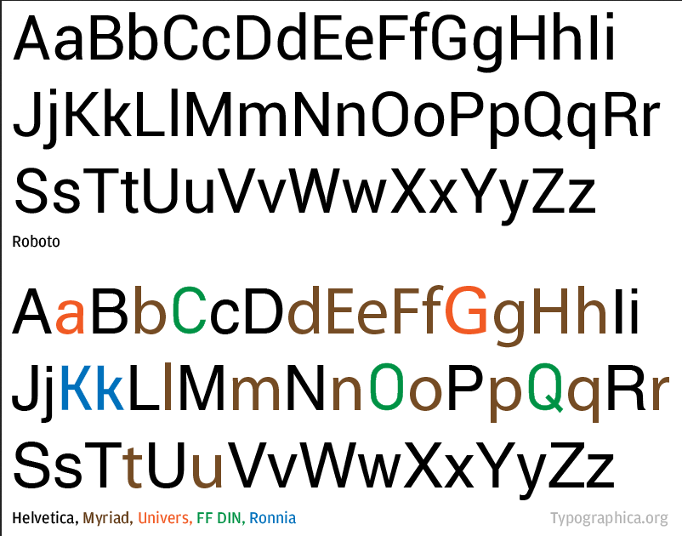

Este es el tipo de letra que hemos elegidos como nuestra fuente. Una letra moderna, informal y que va mucho con nuestro carácter. Fácil de leer y de entender, con formas y trazos claros y que acepta la gran mayoría de caracteres internacionales.

WIREFRAME LANDING PAGE
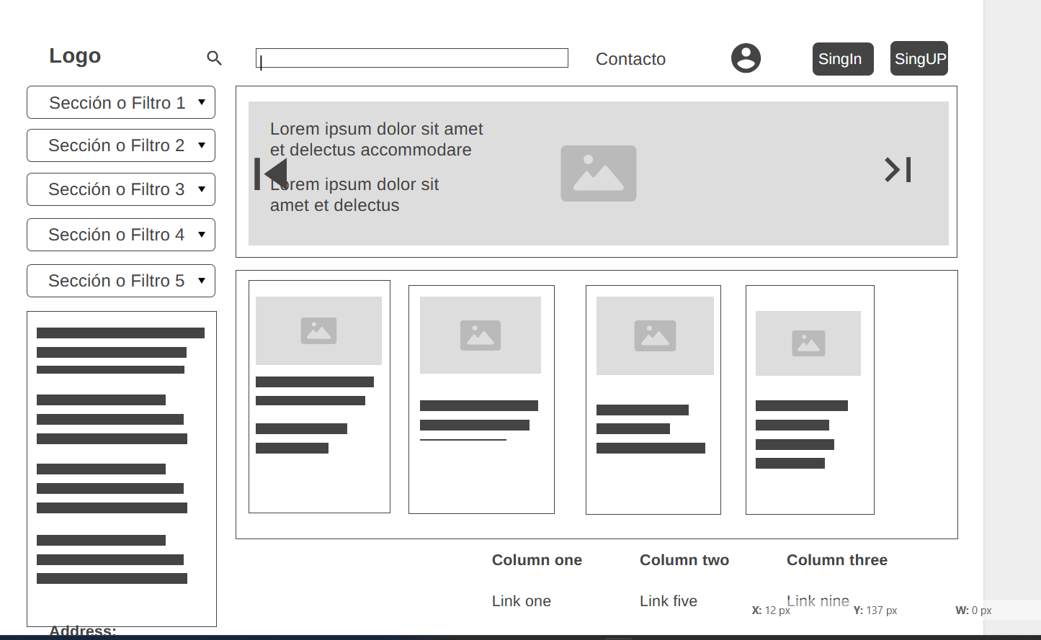

Página sencilla como landing, con un navbar superior, con logo, barra de búsqueda, botón de contacto, icono de perfil y dos botones, uno para login y otro para registrarse.

En la parte izquierda un acordeón, que puede apuntar a diferentes secciones o tripos de filtros de los animales. Debajo una pequeña sección de comentarios sobre nosotros.
Bajo el navbar un hero banner que a su vez es un carrusel de imágnes o de artículos. Con letra por encima de las imágenes.
En la zona central un mostrador de tarjetas de diferentes animales.
Un footer en la zona inferior con diferentes elementos, direcciones o símbolos de redes sociales.

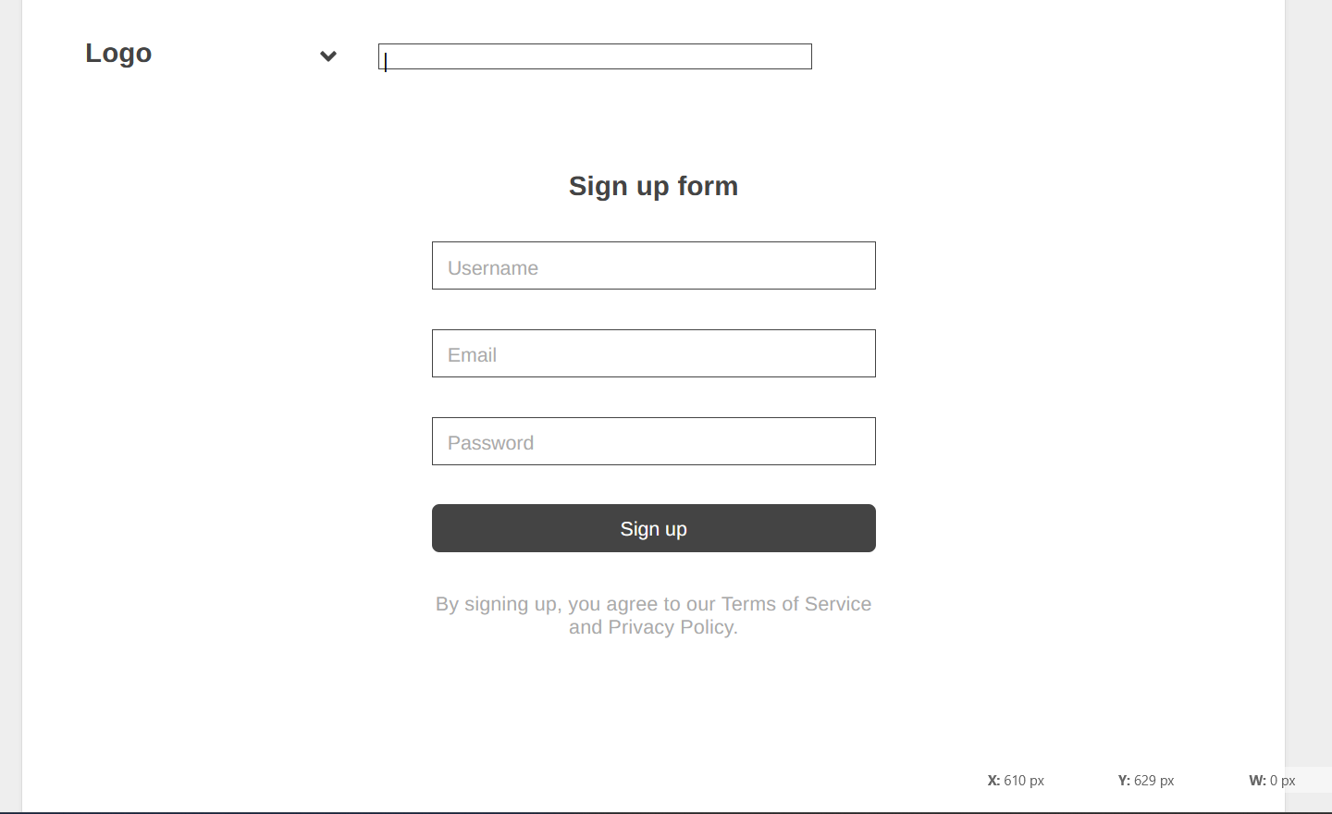

Página de login muy sencilla, el mismo navbar reducido, no necesita los botones de login o registrarse pues ya estamos en ello.
Formulario sencillo, ya sea para logearse o registrarse.

